INSTITUCION EDUCATIVA TECNICO INDUSTRIAL
PEDRO ANTONIO MOLINA
2017
CLUB DE MATEMÁTICAS

AREA DE MATEMÁTICAS
Sede: Central
Jornada de la Mañana
Fecha: 7 de Marzo del 2017 Hora: 2:00 pm – 4:00 pm
Espacio asignado: Biblioteca
Docente encargado: Lic. Henry Carreño T.

Con base en la secuencia geométrica, determina
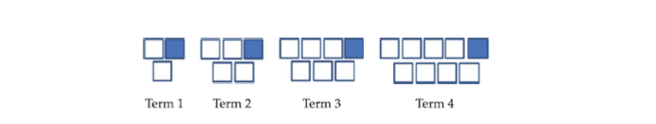
- ¿Cuántos rectángulos de color oscuro habrá en el término 5? Y sin color?
- ¿Cuántos rectángulos de color oscuro habrá en el término 10? Y sin color?
- Menciona que cambia y permanece constante en la secuencia
- Halla una expresión general que encuentres en la secuencia.
- Puedes describirla con tus propias palabras.

Practicantes de Univalle

Nombre | T.I | Firma | e-mail

TUTORES encargados 7 de Marzo del 2017
Nombre | firma | documento identidad | Correo

